MISA CON NIÑOS folleto
1 de junio del 2025

Domingo de ASCENSIÓN-C
S. Lucas 24,46-53: “Mientras los bendecía, iba subiendo al cielo”.
Mensaje: Jesús resucitado nos regala
…el Cielo, la Gloria, la Misión
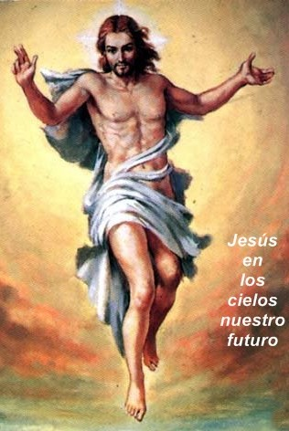
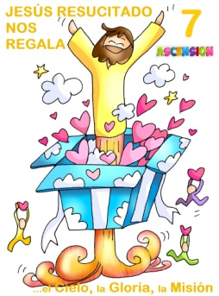
1. MONICIÓN DE ENTRADA
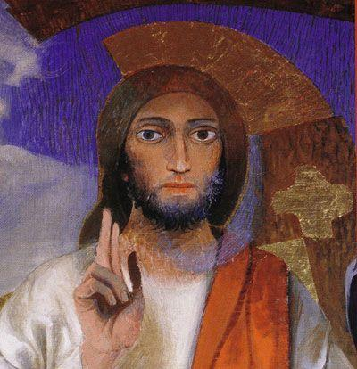
Hermanos y hermanas: Celebramos la fiesta de la Ascensión de Jesús al cielo. Hoy, aquel hombre que nació Niño en Belén, aquel que curó a enfermos y acompañó a los tristes, aquel que curó heridas y que subió a la cruz, aquel que al tercer día resucitó… ¡hoy sube a los Cielos! Jesús, al entrar en el Cielo, deja una puerta abierta por la que entraremos nosotros también un día a formar parte de esa gran familia. Ahora nos toca a nosotros continuar la misión de ser testigos de Jesús. Acojamos en este domingo los regalos del Resucitado: …el Cielo, la Gloria, la Misión.
(Salimos con un cartel de un corazón grande con una frase: “Jesús resucitado nos regala…el Cielo, la Gloria, la Misión”).
SACERDOTE: -En el nombre del Padre… Que el Señor, que sube al cielo pero que sigue presente, esté con vosotros.


2. ASPERSIÓN CON EL AGUA
MONICIÓN a la Aspersión: Con la alegría de ser seguidores de Jesucristo, recordemos ahora nuestro bautismo, que nos hizo hijos de Dios y nos llenó de su Espíritu. (Aspersión)
Sacerdote: –Que Dios todopoderoso nos purifique del pecado y, por la celebración de esta eucaristía, nos haga dignos de participar del banquete de su Reino. Amén.

Ó SÚPLICAS DE PERDÓN: S/ El cariño de Jesús hacia nosotros, aunque ha subido al cielo, no disminuye y sigue perdonando nuestros pecados.
- Niño/a: Tú que con tu ascensión a los cielos, llenas nuestro corazón de esperanza. Señor ten piedad.
- Padre-madre: Tú que con tu ascensión a los cielos, abres para nosotros las puertas del Cielo. Cristo ten piedad.
- Catequista: Tú que con tu ascensión a los Cielos nos has encargado seguir tu tarea de anunciar lo mucho que Dios nos quiere. Señor ten piedad.

Sacerdote: Que Dios todopoderoso nos purifique del pecado y, por la celebración de esta eucaristía, nos haga dignos de participar del banquete de su reino. Amén.
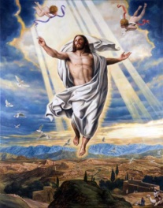

3. MONICIÓN A LAS LECTURAS

¿Qué hacéis ahí plantados mirando al cielo? Estas palabras las vamos a escuchar en la primera lectura de los Hechos de los Apóstoles. Celebrar la Ascensión de Jesús a los cielos no es para quedarnos mirando a Jesús al cielo, buscándole porque ya no está en la tierra. Conviene que estemos muy atentos a las propias palabras de Jesús que nos va a dirigir en la primera lectura y en el evangelio.
LECTURAS
Hechos de los Apóstoles 1, 1-11: lo vieron levantarse.

En mi primer libro, querido Teófilo, escribí de todo lo que Jesús fue haciendo y enseñando hasta el día en que dio instrucciones a los apóstoles, que había escogido, movido por el Espíritu Santo, y ascendió al cielo. Se les presentó después de su pasión, dándoles numerosas pruebas de que estaba vivo, y, apareciéndoseles durante cuarenta días, les habló del reino de Dios. Una vez que comían juntos, les recomendó: - «No os alejéis de Jerusalén; aguardad que se cumpla la promesa de mi Padre, de la que yo os he hablado. Juan bautizó con agua, dentro de pocos días vosotros seréis bautizados con Espíritu Santo.» Ellos lo rodearon preguntándole: - «Señor, ¿es ahora cuando vas a restaurar el reino de Israel?» Jesús contestó: - «No os toca a vosotros conocer los tiempos y las fechas que el Padre ha establecido con su autoridad. Cuando el Espíritu Santo descienda sobre vosotros, recibiréis fuerza para ser mis testigos en Jerusalén, en toda Judea, en Samaria y hasta los confines del mundo.»
Dicho esto, lo vieron levantarse, hasta que una nube se lo quitó de la vista. Mientras miraban fijos al cielo, viéndolo irse, se les presentaron dos hombres vestidos de blanco, que les dijeron: - «Galileos, ¿qué hacéis ahí plantados mirando al cielo? El mismo Jesús que os ha dejado para subir al cielo volverá como le habéis visto marcharse.».

Salmo 46: Dios asciende entre aclamaciones; el Señor, al son de trompetas.
Efesios 1, 17-23 Lo sentó a su derecha en el ciclo.

Conclusión del santo evangelio según san Lucas 24,46-53: Mientras los bendecía, iba subiendo al cielo.

Narrador: En aquel tiempo, dijo Jesús a sus discípulos:

Jesús: -«Así estaba escrito: el Mesías padecerá, resucitará de entre los muertos al tercer día y en su nombre se predicará la conversión y el perdón de los pecados a todos los pueblos, comenzando por Jerusalén. Vosotros sois testigos de esto. Yo os enviaré lo que mi Padre ha prometido; vosotros quedaos en la ciudad, hasta que os revistáis de la fuerza de lo alto. »

Narrador: Después los sacó hacia Betania y, levantando las manos, los bendijo. Y mientras los bendecía se separó de ellos, subiendo hacia el cielo. Ellos se postraron ante él y se volvieron a Jerusalén con gran alegría; y estaban siempre en el templo bendiciendo a Dios.
(Narrador-Jesús)

4. SÚPLICAS DE PERDÓN

Digamos todos: -Somos tus testigos, Señor.

1. Para que la Iglesia nos contagie de la alegría de creer en Jesús. Oremos.

2. Para que realicemos la misión que Jesús nos deja de hacerle presente en nuestra familia y en todas partes. Oremos.

3. Para que participemos cada domingo en la eucaristía con nuestros padres. Oremos.

4. Para que en los momentos difíciles sintamos la compañía de Jesús que siempre va con nosotros. Oremos.

5. Para que los que formamos la Iglesia seamos testigos de Cristo en nuestra vida. Oremos.

6. Para que en nuestras familias notemos la presencia de Dios. Oremos.

7. Para que acojamos al Espíritu que nos da su gracia en los sacramentos. Oremos.

8. Para que recemos a Jesús todos los días y valoremos la fe y la amistad con Jesús. Oremos.

9. Para que acudamos muchas veces a María sintiendo sus cuidados y su amor tierno. Oremos.

10. Para que los que celebran en este tiempo la Primera comunión valoren el gran regalo de ser del grupo de los amigos de Jesús, de sus preferidos. Oremos.

Sacerdote:…


5. PROCESIÓN DE OFRENDAS

- GAFAS CON UN CORAZÓN PINTADO EN EL CRISTAL:

Ofrecemos estas gafas en forma de corazón para decirle a Jesús que vamos a buscarlo atentamente para descubrirle cerca de nosotros, en los que nos necesitan.

- UN PALITO O TESTIGO DE UNA CARRERA:

En las carreras los atletas se pasan el testigo unos a otros. Jesús se va al cielo tras realizar su misión en la tierra y nos deja ahora a nosotros el testigo, la misión de anunciarle, de hacerle presente en nuestros trabajos y diversiones.

- PAN Y VINO:

Con este pan y este vino queremos pedirle al Señor que nos de su alimento en la eucaristía para ser reflejo de la vida de Jesús en nuestro tiempo.

"ID AL MUNDO ENTERO"

Jesús se va al cielo pero nos deja a nosotros aquí,
nos deja como testigos, somos sus mensajeros.
No os guardéis la Noticia en vuestra casa,
ni la encerréis en pobre geografía,
ignorad los mapas con gallardía para anunciar a todos "lo que pasa".
Sed, como la levadura en la masa,
fermento de luz nueva y de alegría,
que haga de los hombres la hospedería,
que acoge la Palabra que es la brasa,
que calienta la vida y la renace
como Luz que destierra el egoísmo,
y nos hace familia que complace
el Amor del Padre en fértil Bautismo.
Id al mundo entero y gritad gozosos
la Noticia que nos hace dichosos.
Pepe Paniagua.
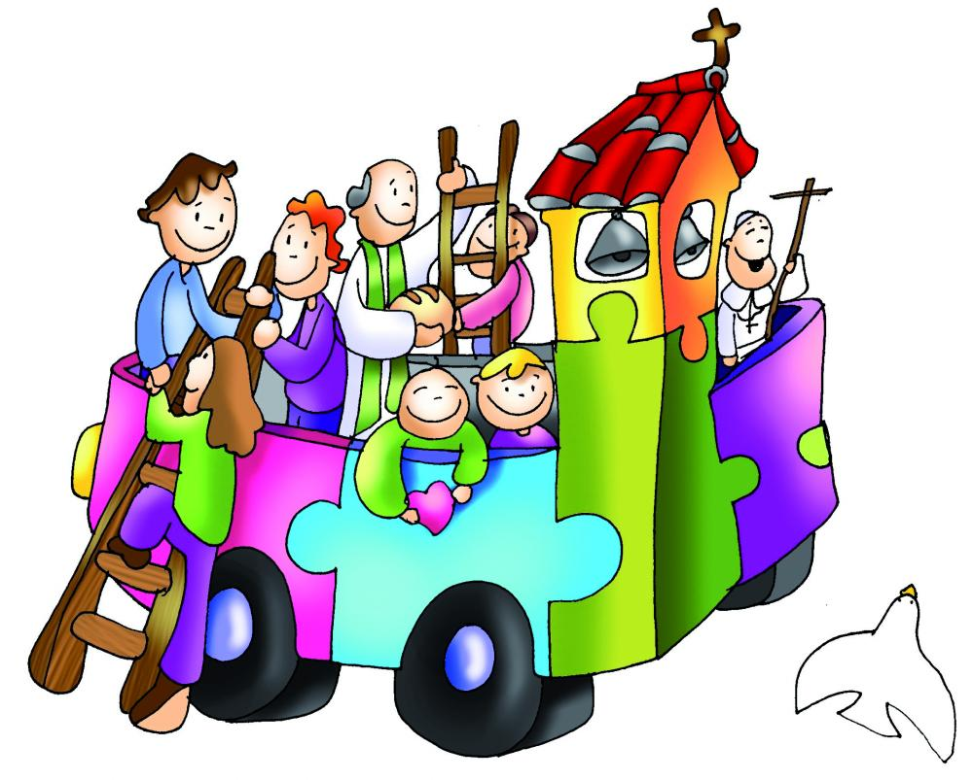

Sed mis tetigos

Jesús se va al cielo pero nos deja a nosotros aquí, nos deja como testigos, somos sus mensajeros.
No os guardéis la Noticia en vuestra casa, ni la encerréis en pobre geografía, ignorad los mapas con gallardía para anunciar a todos "lo que pasa".
Sed, como la levadura en la masa, fermento de luz nueva y de alegría, que haga de los hombres la hospedería, que acoge la Palabra que es la brasa, que calienta la vida y la renace como Luz que destierra el egoísmo, y nos hace familia que complace el Amor del Padre en fértil Bautismo.
Id al mundo entero y gritad gozosos la Noticia que nos hace dichosos.

Pepe Paniagua

ORACIÓN DE ACCIÓN DE GRACIAS
FELIZ DOMINGO DE LA ASCENSIÓN

